Zamawiający:
Narodowe Centrum Badań Jądrowych
05-400 Otwock, ul. Andrzeja Sołtana 7

Nr referencyjny : AZP.270.5.2020

SPECYFIKACJA ISTOTNYCH WARUNKÓW ZAMÓWIENIA
na dostawę systemu przesuwnika fazy oraz systemu dzielnika mocy do Narodowego Centrum Badań Jądrowych w Otwocku – Świerku
realizowane w ramach projektu „Utworzenie centrum informatyczno-wdrożeniowego przemysłowych technik radiacyjnych CentriX” współfinansowanego z Europejskiego Funduszu Rozwoju Regionalnego w ramach Regionalnego Programu Operacyjnego Województwa Mazowieckiego na lata 2014-2020

Postępowanie o udzielenie zamówienia publicznego o wartości poniżej 214 000 euro
prowadzone w trybie przetargu nieograniczonego

Specyfikację zatwierdzono: 16.01.2020 r.
UWAGI OGÓLNE
- Postępowanie niniejsze prowadzone jest na zasadach przewidzianych przez ustawę z 29.01.2004 r. – Prawo zamówień publicznych (Dz. U. z 2019 r. poz. 1843) zwaną dalej ustawą oraz w przepisach wykonawczych do niej.
- Zamówienie dotyczy projektu lub programu współfinansowanego ze środków Unii Europejskiej.
- Ogłoszenie o zamówieniu zostało opublikowane w Biuletynie Zamówień Publicznych, wywieszone w miejscu publicznie dostępnym w siedzibie Zamawiającego oraz umieszczone na stronie internetowej www.ncbj.gov.pl.
- Postępowanie prowadzone jest w języku polskim lub angielskim.
- Nie ogranicza się możliwości ubiegania się o zamówienie publiczne tylko dla wykonawców, o których mowa w art. 22 ust. 2 ustawy.
- Zamawiający nie przewiduje przeprowadzania aukcji elektronicznej.
- Zamawiający nie zamierza zwoływać zebrania Wykonawców, o którym mowa w art. 38 ust. 3 ustawy.
- Zamawiający nie dopuszcza składania ofert częściowych.
- Zamawiający nie dopuszcza składania ofert wariantowych.
- Treść złożonych ofert musi być zgodna z treścią specyfikacji istotnych warunków zamówienia (SIWZ) pod rygorem ich odrzucenia.
- Wykonawca ponosi wszelkie koszty związane z przygotowaniem i złożeniem oferty.

I. ZAMAWIAJĄCY
NARODOWE CENTRUM BADAŃ JĄDROWYCH
ul. Andrzeja Sołtana 7
05-400 Otwock (Świerk)
www.ncbj.gov.pl , e-mail: zp@ncbj.gov.pl
tel.: 022- 273 1614, fax 022- 273 1653.
REGON: 001024043

TRYB UDZIELENIA ZAMÓWIENIA
Postępowanie o udzielenie niniejszego zamówienia prowadzone jest w trybie przetargu nieograniczonego o wartości poniżej 214 000,00 euro.

OPIS PRZEDMIOTU ZAMÓWIENIA
- Przedmiotem zamówienia jest dostawa systemu przesuwnika fazy oraz systemu dzielnika mocy do Narodowego Centrum Badań Jądrowych w Otwocku – Świerku.
- System przesuwnika fazy obejmuje:
- cyrkulator dużej mocy średniej,
- przesuwnik fazy,
- System dzielnika mocy obejmuje:
- dzielnik mocy,
- obciążenie wodne 2 szt.,
- okna ceramiczne 2 szt.
- Szczegółowy opis przedmiotu zamówienia określa Załącznik Nr 1 do SIWZ.
- Zamawiający wymaga udzielenia gwarancji jakości na przedmiot zamówienia na okres nie krótszy niż 12 miesięcy, licząc od terminu odbioru końcowego.
- Zamawiający dopuszcza zastosowanie materiałów, urządzeń i wyrobów równoważnych do wskazanych w opisie przedmiotu zamówienia, pod warunkiem uzyskania parametrów technicznych, eksploatacyjnych i montażowych nie gorszych niż wymagane w dokumentacji technicznej oraz ich zastosowanie nie spowoduje konieczności dokonania zmian w dokumentacji, a także zostanie zatwierdzone przez Zamawiającego.
- Zgodnie z art. 30 ust.5 ustawy Pzp Wykonawca, który powołuje się na rozwiązania równoważne, jest zobowiązany wykazać, że oferowane przez niego dostawy lub usługi spełniają wymagania określone przez Zamawiającego. Decyzję czy zaoferowany materiał lub wyrób jest zgodny z wymogami SIWZ podejmie Zamawiający na podstawie przedłożonych przez Wykonawcę informacji o materiałach lub wyrobach (np. katalogi, certyfikaty).
- W przypadku, gdy Zamawiający powołuje się na normy, atesty lub certyfikaty, Wykonawca może wykorzystać normy, atesty lub certyfikaty do nich równoważne.
- Kod Wspólnego Słownika Zamówień (CPV): 31711422-7 Urządzenia mikrofalowe.
IV. INFORMACJA O PRZEWIDYWANYCH ZAMÓWIENIACH NA PODSTAWIE ART. 67 UST. 1 USTAWY PZP
Zamawiający nie przewiduje udzielenia zamówień na podstawie art. 67 ust. 1 pkt 6 ustawy.

V. TERMIN WYKONANIA ZAMÓWIENIA
Termin realizacji przedmiotu zamówienia do 180 dni od dnia podpisania umowy.

VI. WARUNKI UDZIAŁU W POSTĘPOWANIU

- O udzielenie zamówienia mogą ubiegać się Wykonawcy, którzy nie podlegają wykluczeniu z postępowania o udzielenie zamówienia publicznego na podstawie art. 24 ust.1 pkt. 12-23 ustawy.
- Wykonawca, który podlega wykluczeniu na podstawie art. 24 ust. 1 pkt 13 i 14 oraz 16–20 ustawy może przedstawić dowody na to, że podjęte przez niego środki są wystarczające do wykazania jego rzetelności, w szczególności udowodnić naprawienie szkody wyrządzonej przestępstwem lub przestępstwem skarbowym, zadośćuczynienie pieniężne za doznaną krzywdę lub naprawienie szkody, wyczerpujące wyjaśnienie stanu faktycznego oraz współpracę z organami ścigania oraz podjęcie konkretnych środków technicznych, organizacyjnych i kadrowych, które są odpowiednie dla zapobiegania dalszym przestępstwom lub przestępstwom skarbowym lub nieprawidłowemu postępowaniu wykonawcy. Przepisu zdania pierwszego nie stosuje się, jeżeli wobec wykonawcy, będącego podmiotem zbiorowym, orzeczono prawomocnym wyrokiem sądu zakaz ubiegania się o udzielenie zamówienia oraz nie upłynął określony w tym wyroku okres obowiązywania tego zakazu.
- Zamawiający informuje, iż na podstawie art. 24aa ustawy najpierw dokona oceny ofert, a następnie zbada czy wykonawca, którego oferta została oceniona jako najkorzystniejsza, nie podlega wykluczeniu oraz spełnia warunki udziału w postępowaniu.

VII. WYKAZ OŚWIADCZEŃ LUB DOKUMENTÓW POTWIERDZAJĄCYCH SPEŁNIENIE WARUNKÓW UDZIAŁU W POTĘPOWANIU ORAZ BRAK PODSTAW WYKLUCZENIA
- Dokumenty składane wraz z ofertą. W celu potwierdzenia spełnienia przez wykonawcę warunków udziału w postępowaniu, określonych w Rozdziale VI oraz wykazania braku podstaw do wykluczenia, Wykonawca musi złożyć następujące oświadczenia i dokumenty:
- aktualne na dzień składania ofert oświadczenia, stanowiące wstępne potwierdzenie, że nie podlega wykluczeniu wg wzoru Załącznik nr 3 do SIWZ,
- w przypadku wspólnego ubiegania się o zamówienie przez Wykonawców, oświadczenia o których mowa w ppkt. 1) składa każdy z Wykonawców wspólnie ubiegających się o zamówienie. Oświadczenia te mają potwierdzać brak podstaw do wykluczenia.
- Wykonawca, w terminie 3 dni od dnia zamieszczenia na stronie internetowej informacji, o której mowa w art. 86 ust. 5 ustawy przekazuje Zamawiającemu oświadczenie o przynależności lub braku przynależności do tej samej grupy kapitałowej, o której mowa w 24 ust. 1 pkt 23 ustawy. Wraz ze złożeniem oświadczenia, wykonawca może przedstawić dowody, że powiązania z innym wykonawcą nie prowadzą do zakłócenia konkurencji w postępowaniu o udzielenie zamówienia (wzór Załącznik Nr 4 do SIWZ).
- Oferta, wszelkie oświadczenia Wykonawca zobowiązany jest złożyć w oryginale. Pełnomocnictwo musi być złożone w oryginale lub kopii poświadczonej notarialnie. Pozostałe dokumenty są składane w oryginale lub kopii poświadczonej za zgodność z oryginałem.
- Poświadczenia za zgodność z oryginałem dokonuje Wykonawca, podmiot, na którego zdolnościach lub sytuacji polega wykonawca, wykonawcy wspólnie ubiegający się o udzielenie zamówienia publicznego albo podwykonawca, w zakresie dokumentów, które każdego dotyczą.
- Zamawiający może żądać przedstawienia oryginału lub notarialnie poświadczonej kopii dokumentu, innego niż oświadczenia, wtedy, gdy złożona kopia dokumentu jest nieczytelna lub budzi wątpliwości co do jej prawdziwości.
- Wykonawcy mogą wspólnie ubiegać się o udzielenie zamówienia.
- W przypadku, o którym mowa w ust. 6, wykonawcy ustanawiają pełnomocnika
do reprezentowania ich w postępowaniu o udzielenie zamówienia albo reprezentowania w postępowaniu i zawarcia umowy w sprawie zamówienia publicznego.
- Przepisy dotyczące wykonawcy stosuje się odpowiednio do wykonawców, o których mowa w ust. 6.
- Jeżeli oferta wykonawców, o których mowa w ust. 6, zostanie wybrana, Zamawiający żąda przed zawarciem umowy w sprawie zamówienia publicznego umowy regulującej współpracę tych wykonawców.
- Dokumenty stanowiące tajemnicę przedsiębiorstwa w rozumieniu przepisów o zwalczaniu nieuczciwej konkurencji powinny być umieszczone w oddzielnej kopercie z napisem „Tajemnica przedsiębiorstwa”.
- Zgodnie z art. 8 ust. 3 ustawy Zamawiający nie ujawni informacji stanowiących tajemnicę przedsiębiorstwa w rozumieniu przepisów o zwalczaniu nieuczciwej konkurencji, jeżeli wykonawca, nie później niż w terminie składania ofert, zastrzegł, że nie mogą być one udostępniane oraz wykazał, iż zastrzeżone informacje stanowią tajemnicę przedsiębiorstwa. Wykonawca nie może zastrzec informacji, o których mowa w art. 86 ust. 4 ustawy.

- Zamawiający wymaga, aby Wykonawca załączył do oferty uzasadnienie faktyczne i prawne zastrzeżenia informacji jako tajemnica przedsiębiorstwa.

VIII. ZALICZKI
Zamawiający nie przewiduje udzielania zaliczek na poczet wykonania zamówienia.

IX . INFORMACJE O SPOSOBIE POROZUMIEWANIA SIĘ Z WYKONAWCAMI ORAZ PRZEKAZYWANIE OŚWIADCZEŃ LUB DOKUMENTÓW
            - Korespondencja pomiędzy Zamawiającym a Wykonawcami odbywa się za pośrednictwem operatora pocztowego lub osobiście lub kuriera lub przy użyciu komunikacji elektronicznej – adres e-mail: zp@ncbj.gov.pl
            - Oferty składa się pod rygorem nieważności w formie pisemnej.
            - Oświadczenia, wnioski, zawiadomienia oraz informacje przekazane za pomocą faksu lub drogą elektroniczną, każda ze stron na żądanie drugiej niezwłocznie potwierdza fakt ich otrzymania.
            - Wszelką korespondencję do Zamawiającego związaną z niniejszym postępowaniem należy kierować: Narodowe Centrum Badań Jądrowych - Dział Zamówień Publicznych i Umów (bud. 28, pok. 114) 05-400 Otwock, ul. Andrzeja Sołtana 7
z dopiskiem: Dotyczy przetargu na „Dostawę systemu przesuwnika fazy oraz systemu dzielnika mocy do Narodowego Centrum Badań Jądrowych w Otwocku – Świerku” – Nr referencyjny AZP.270.5.2020
            - Wykonawca może zwrócić się do Zamawiającego o wyjaśnienie treści SIWZ na zasadach określonych w art. 38 ustawy, w takiej sytuacji Zamawiający dopuszcza formę pisemną lub faksową.
            - Osobami uprawnionymi do kontaktowania się z Wykonawcami i do udzielania wyjaśnień dotyczących postępowania są:
Kierownik Działu Zamówień Publicznych i Umów - zp@ncbj.gov.pl
            - Wyjaśnienia treści SIWZ oraz wszelkie informacje dotyczące przedmiotowego postępowania zamieszczane będą na stronie internetowej Zamawiającego www.ncbj.gov.pl/przetargi.
            - Godziny pracy Zamawiającego: od poniedziałku do piątku 8:00-16:00, za wyjątkiem dni ustawowo wolnych od pracy.
            - W przypadku Wykonawców wspólnie ubiegających się o zamówienie korespondencja prowadzona będzie wyłącznie z pełnomocnikiem.
X. PODWYKONAWSTWO
        - Wykonawca może powierzyć wykonanie części zamówienia podwykonawcy.
        - W przypadku zamiaru powierzenia realizacji zamówienia podwykonawcy, zgodnie z art. 36b ustawy, Zamawiający żąda wskazania przez Wykonawcę części zamówienia, których wykonanie zamierza powierzyć Podwykonawcom i podania przez Wykonawcę firm Podwykonawców. Wykonawca zamieszcza informację o podwykonawcach w formularzu ofertowym pkt. 10 stanowiącym załącznik Nr 2 do SIWZ.

XI. WYMAGANIA DOTYCZĄCE WADIUM
Zamawiający nie wymaga wniesienia wadium.

XII. TERMIN ZWIĄZANIA OFERTĄ
1. Termin związania ofertą wynosi 30 dni.
2. Bieg terminu związania ofertą rozpoczyna się wraz z upływem terminu składania ofert.
3. Wykonawca samodzielnie lub na wniosek Zamawiającego może przedłużyć termin związania ofertą, z tym, że Zamawiający może tylko raz, co najmniej na 3 dni przed upływem terminu związania ofertą, zwrócić się do Wykonawców o wyrażenie zgody na przedłużenie tego terminu o oznaczony okres, nie dłuższy jednak niż 60 dni.

XIII. OPIS SPOSOBU PRZYGOTOWANIA OFERTY
- Oferta powinna zawierać:
  - Wypełniony i podpisany formularz oferty zgodny ze wzorem formularza oferty stanowiącym załącznik nr 2 do SIWZ wraz z załącznikiem A do formularza ofertowego. Zamawiający informuje, że w przypadku złożenia oferty bez użycia załączonych formularzy złożona oferta musi zawierać wszelkie informacje wymagane w SIWZ i wynikające z zawartości formularzy.
  - Wszystkie dokumenty i oświadczenia, których złożenia żąda Zamawiający zgodnie z postanowieniami rozdziału VII pkt 1 niniejszej SIWZ.
c) W przypadku oferty składanej wspólnie do oferty musi być załączone pełnomocnictwo lub inny dokument ustanawiający pełnomocnika konsorcjum do reprezentowania uczestników konsorcjum w postępowaniu o udzielenie zamówienia albo reprezentowania w postępowaniu i zawarcia umowy w sprawie zamówienia publicznego.
d) Pełnomocnictwo do podpisania oferty, o ile umocowanie do dokonania przedmiotowej czynności nie wynika z dokumentów rejestrowych .
- Ofertę należy przygotować według wymagań określonych w niniejszej SIWZ.
- Każdy Wykonawca powinien przedstawić tylko jedną ofertę pod rygorem odrzucenia.
- Oferta powinna być podpisana przez osobę/y upoważnioną/e w dokumentach rejestrowych podmiotu do reprezentacji Wykonawcy lub posiadającą odpowiednie pełnomocnictwo do dokonania niniejszej czynności prawnej udzielone przez osobę/y upoważnioną/e do reprezentacji podmiotu.
- Zaleca się, aby każda strona oferty była parafowana przez osobę/y uprawnioną/e do reprezentacji Wykonawcy.
- Oferta musi być sporządzona w języku polskim lub w języku angielskim, pismem maszynowym lub inną trwałą, czytelną techniką.
- Zaleca się ponumerowanie stron i ich spięcie w sposób uniemożliwiający przypadkowe zdekompletowanie.
- Dokumenty wchodzące w skład oferty mogą być przedstawiane w formie oryginałów albo poświadczonych za zgodność z oryginałem przez osobę/y uprawnioną/e do reprezentacji Wykonawcy, z wyłączeniem pełnomocnictw, o których mowa w ust. 1 pkt d i e, które muszą być poświadczone za zgodność z oryginałem przez notariusza.
- Zamawiający zażąda przedstawienia oryginału lub notarialnie potwierdzonej kopii dokumentu wyłącznie wtedy, gdy przedstawiona przez Wykonawcę kserokopia dokumentu będzie nieczytelna lub będzie budzić wątpliwości co do jej prawdziwości.
- Wszelkie miejsca w ofercie, w których Wykonawca naniósł poprawki lub zmiany wpisywanej przez siebie treści muszą być parafowane przez osobę/y uprawnione do reprezentacji.
- Wzory formularzy należy wypełnić ściśle według wskazówek określonych w SIWZ. Zamawiający nie dopuszcza dokonywania w treści załączonych formularzy jakichkolwiek zmian. W przypadku złożenia przez Wykonawcę własnych formularzy ich treść musi być tożsama z treścią formularzy załączonych do niniejszej SIWZ.
- Żadne dokumenty wchodzące w skład oferty, w tym również przedstawione w formie oryginałów, nie podlegają zwrotowi przez Zamawiającego.
- Wykonawca powinien umieścić ofertę w zamkniętej kopercie (opakowaniu). Na kopercie (opakowaniu) powinny widnieć nazwa i adres Zamawiającego oraz następujące oznaczenie:
„Postępowanie o udzielenie zamówienia publicznego prowadzone w trybie przetargu nieograniczonego na Dostawę systemu przesuwnika fazy oraz systemu dzielnika mocy do Narodowego Centrum Badań Jądrowych w Otwocku – Świerku „Nie otwierać przed dniem 27.01.2020 r. przed godz. 12:05”.
Na kopercie należy podać również nazwę i adres Wykonawcy oraz opatrzyć ją pieczęcią Wykonawcy.
- Wykonawca ponosi wszelkie koszty związane z przygotowaniem i złożeniem oferty.

XIV. MIEJSCE ORAZ TERMIN SKŁADANIA I OTWARCIA OFERT
- Ofertę należy złożyć w zamkniętej kopercie (opakowaniu) w siedzibie Zamawiającego:
Narodowe Centrum Badań Jądrowych 05-400 Otwock, ul. Andrzeja Sołtana 7 bud 28, pokój nr 114

nie później niż do dnia 27.01.2020 r. do godziny 12.00
Dla ofert przesłanych do Zamawiającego liczy się data i godzina dostarczenia oferty do siedziby Zamawiającego.

- Otwarcie ofert nastąpi w siedzibie Zamawiającego:
Narodowe Centrum Badań Jądrowych, 05-400 Otwock ul. Andrzeja Sołtana 7 bud 28 pokój 6
w dniu 27.01.2020 r. o godzinie 12.15
- Oferty otrzymane przez Zamawiającego po tym terminie zostaną niezwłocznie zwrócone Wykonawcy.
- Bezpośrednio przed otwarciem ofert Zamawiający poda kwotę, jaką zamierza przeznaczyć na sfinansowanie zamówienia.
- Otwarcie ofert jest jawne.
- Podczas otwarcia ofert podaje się nazwy (firmy) oraz adresy wykonawców, a także informacje dotyczące ceny, terminu wykonania zamówień, okresu gwarancji i warunków płatności zawartych w ofertach.
- Informacje, o których mowa w pkt 4 i 6 niniejszego rozdziału Zamawiający zamieści niezwłocznie na stronie internetowej www.ncbj.gov.pl/przetargi.

XV. OPIS SPOSOBU OBLICZENIA CENY
- Wykonawca oblicza cenę zgodnie z opisem na formularzu ofertowym, którego wzór stanowi załącznik nr 2 do SIWZ.
- Cena musi obejmować wszystkie elementy składające się na przedmiot zamówienia wraz
z uwzględnieniem podatku od towarów i usług.
- Cena musi być wyrażona w PLN/EUR/USD. W przypadku złożenia oferty w innej walucie niż PLN, zamawiający dla porównania ofert dokona przeliczenia tej waluty na PLN wg średniego kursu Narodowego Banku Polskiego z dnia, w którym opublikowano ogłoszenie w Biuletynie Zamówień Publicznych.
- Cena ta będzie brana pod uwagę przy wyborze najkorzystniejszej oferty.
- Wartość cenową należy wpisać z dokładnością do dwóch miejsc po przecinku.
- Cena przez okres trwania umowy jest stała i nie podlega negocjacji.
- Jeżeli złożono ofertę, której wybór prowadziłby do powstania obowiązku podatkowego Zamawiającego, zgodnie z przepisami o podatku od towarów i usług w zakresie dotyczącym wewnątrzwspólnotowego nabycia towarów, Zamawiający w celu oceny takiej oferty dolicza do przedstawionej w niej ceny podatek od towarów i usług, który miałby obowiązek wpłacić zgodnie z obowiązującymi przepisami.
- Rozliczenia między Zamawiającym a Wykonawcą będą dokonywane w PLN/EUR/USD.

XVI. OPIS KYTERIÓW, KTÓRYMI ZAMAWIAJĄCY BĘDZIE SIĘ KIEROWAŁ PRZY WYBORZE OFERTY, WRAZ Z PODANIEM WAG TYCH KRYTERIÓW I SPOSOBU OCENY OFERT

1. Kryterium oceny:
- cena „C” - 80%,
- okres gwarancji „G”- 20%
2. Sposób oceny ofert
- Kryterium cena „C”– maksymalnie 80 punktów
Cena oferty najniższej x 80
Liczba punktów oferty badanej =
Cena oferty badanej

- Kryterium okres gwarancji „G” - maksymalnie 20 punktów
Liczba punktów oferty badanej wg poniższej punktacji:
Lp | Oferowany okres gwarancji | Ilość punktów
1 | 12 miesięcy | 0
2 | powyżej 12 miesięcy do 24 miesięcy | 10
3 | powyżej 24 miesięcy | 20
W przypadku niewskazania okresu gwarancji w pkt 6 formularza oferty Zamawiający przyjmie minimalny okres gwarancji.
3. Za najkorzystniejszą ofertę zostanie uznana oferta, która uzyska największą sumę punktów „C”+ „G”.

XVII. INFORMACJA O FORMALNOŚCIACH, JAKIE POWINNY ZOSTAĆ DOPEŁNIONE PO WYBORZE OFERTY W CELU ZAWARCIA UMOWY W SPRAWIE ZAMÓWIENIA PUBLICZNEGO

      - Wykonawca, którego oferta zostanie wybrana, powiadomiony będzie pisemnie lub telefonicznie o terminie i miejscu podpisania umowy.
      - W przypadku wyboru jako oferty najkorzystniejszej oferty składanej przez konsorcjum, Wykonawcy wspólnie ubiegający się o udzielenie zamówienia publicznego zobowiązani są przed podpisaniem umowy w sprawie zamówienia publicznego przedstawić zamawiającemu umowę konsorcjum.

XVIII. WYMAGANIA DOTYCZĄCE ZABEZPIECZENIA NALEŻYTEGO WYKONANIA UMOWY.

Zamawiający nie wymaga wniesienia zabezpieczenia wykonania umowy.

XIX. WZÓR UMOWY
1. Wykonawca, którego oferta zostanie wybrana, zobowiązany będzie do podpisania umowy na warunkach określonych w istotnych postanowieniach umowy stanowiącym załącznik Nr 5 do niniejszej SIWZ.
2. Zamawiający powiadomi odrębnym pismem o miejscu i terminie podpisania umowy, określonym zgodnie z art. 94 ust. 1 lub 2 ustawy, po którego upływie umowa w sprawie zamówienia publicznego może być zawarta.
3. W przypadku, gdy wykonawca, którego oferta została wybrana będzie uchylał się od zawarcia umowy na warunkach określonych w art. 94 ust. 3 ustawy, zamawiający wybierze ofertę spośród pozostałych ofert, która uzyskała najwyższą ocenę.

XX. ZMIANA UMOWY
- Na podstawie art. 144 ust. 1 pkt. 1 w/w ustawy Prawo zamówień publicznych, Zamawiający przewiduje możliwość dokonania zmian postanowień zawartej umowy w stosunku do treści oferty, na podstawie której dokonano wyboru Wykonawcy w następujących przypadkach i na następujących warunkach:
- zmiana wysokości wynagrodzenia brutto w przypadku zmiany stawki podatku od towarów i usług,
- zmiana terminu realizacji przedmiotu umowy w następujących przypadkach:
- przestojów i opóźnień nie zawinionych przez Wykonawcę, mających bezpośredni wpływ na terminowość wykonania robót; zmiana polega na przedłużeniu terminu o okres przestojów i opóźnień;
- działania siły wyższej (np. klęski żywiołowe, zdarzenia losowe, katastrofy, strajki generalne lub lokalne i inne) mające bezpośredni wpływ na terminowość wykonania robót; zmiana polega na przedłużeniu terminu o okres działania siły wyższej;
- innych przerw w realizacji robót, powstałych z przyczyn niezależnych od Wykonawcy; zmiana polega na przedłużeniu terminu o okres zaistniałych przerw;

- Powyższe postanowienia pkt. 1 b) stanowią katalog zmian, na które Zamawiający może wyrazić zgodę. Nie stanowią jednocześnie zobowiązania Zamawiającego do wyrażenia takiej zgody.

XXI. POUCZENIE O ŚRODKACH OCHRONY PRAWNEJ PRZYSŁUGUJĄDCYCH WYKONAWCY W TOKU POSTĘPOWANIA O UDZIELENIE ZAMÓWIENIA

1. Środki ochrony prawnej, zgodnie z Działem VI ustawy, przysługują Wykonawcy, a także innemu podmiotowi, jeżeli ma lub miał interes w uzyskaniu danego zamówienia oraz poniósł lub może ponieść szkodę w wyniku naruszenia przez Zamawiającego przepisów ustawy.
2. Środki ochrony prawnej wobec ogłoszenia o zamówieniu oraz specyfikacji istotnych warunków zamówienia przysługują również organizacjom wpisanym na listę, o której mowa w art. 154 pkt 5 ustawy.
3. Odwołanie przysługuje wyłącznie wobec czynności:
a) określenia warunków udziału w postępowaniu,
b) wykluczenia odwołującego z postępowania o udzielenie zamówienia,
c) odrzucenia oferty odwołującego
d) opisu przedmiotu zamówienia
e) wyboru najkorzystniejszej oferty.
4. Odwołanie powinno wskazywać czynność lub zaniechanie czynności Zamawiającego, której zarzuca się niezgodność z przepisami ustawy, zawierać zwięzłe przedstawienie zarzutów, określać żądanie oraz wskazywać okoliczności faktyczne i prawne uzasadniające wniesienie odwołania.
5. Odwołanie wnosi się do Prezesa Krajowej Izby Odwoławczej w formie pisemnej lub w postaci elektronicznej podpisane bezpiecznym podpisem elektronicznym weryfikowanym przy pomocy ważnego kwalifikowanego certyfikatu lub równoważnego środka, spełniającego wymagania dla tego rodzaju podpisu.
6. Odwołujący przesyła kopię odwołania Zamawiającemu przed upływem terminu do wniesienia odwołania w taki sposób, aby mógł on zapoznać się z jego treścią przed upływem tego terminu. Domniemywa się, iż Zamawiający mógł zapoznać się z treścią odwołania przed upływem terminu do jego wniesienia, jeżeli przesłanie jego kopii nastąpiło przed upływem terminu do jego wniesienia za pomocą środków komunikacji elektronicznej (e-mail, faks).
7. Odwołanie wnosi się w terminie 5 dni od dnia zamieszczenia ogłoszenia w Biuletynie Zamówień Publicznych lub specyfikacji istotnych warunków zamówienia na stronie internetowej, przesłania informacji o czynności Zamawiającego stanowiącej podstawę jego wniesienia – jeżeli zostały przesłane w sposób określony w art. 180 ust. 5 ustawy Pzp.- zdanie drugie, albo w terminie 10 dni – jeżeli zostały przesłane w inny sposób.
8. Na orzeczenie Krajowej Izby Odwoławczej stronom oraz uczestnikom postępowania odwoławczego przysługuje skarga do sądu.
9. Skargę wnosi się do sądu okręgowego właściwego dla siedziby albo miejsca zamieszkania Zamawiającego.
10. Skargę wnosi się za pośrednictwem Prezesa Izby w terminie 7 dni od dnia doręczenia orzeczenia Izby, przesyłając jednocześnie jej odpis przeciwnikowi skargi.
11. Złożenie skargi w placówce pocztowej operatora wyznaczonego w rozumieniu ustawy z dnia 23 listopada2012 r. – Prawo pocztowe (Dz. U. poz. 1529) jest równoznaczne z jej wniesieniem.
12. Prezes Krajowej Izby Odwoławczej przekazuje skargę wraz z aktami postępowania odwoławczego właściwemu sądowi w terminie 7 dni od dnia jej otrzymania.
13. W terminie 21 dni od dnia wydania orzeczenia skargę może wnieść także Prezes Urzędu. Prezes Urzędu może także przystąpić do toczącego się postępowania. Do czynności podejmowanych przez Prezesa Urzędu stosuje się odpowiednio przepisy ustawy z dnia 17 listopada 1964 r. - Kodeks postępowania cywilnego o prokuratorze generalnym.
14. Skarga powinna czynić zadość wymaganiom przewidzianym dla pisma procesowego oraz zawierać oznaczenie zaskarżonego orzeczenia, przytoczenie zarzutów, zwięzłe ich uzasadnienie, wskazanie dowodów, a także wniosek o uchylenie orzeczenia lub o zmianę orzeczenia w całości lub w części.

XXII. OŚWIADCZENIE W ZAKRESIE OCHRONY DANYCH OSOBOWYCH
Zgodnie z art. 13 ust. 1 i 2 rozporządzenia Parlamentu Europejskiego i Rady (UE) 2016/679 z dnia
27 kwietnia 2016 r. w sprawie ochrony osób fizycznych w związku z przetwarzaniem danych osobowych i w sprawie swobodnego przepływu takich danych oraz uchylenia dyrektywy 95/46/WE (ogólne rozporządzenie o ochronie danych) (Dz. Urz. UE L 119 z 04.05.2016, str. 1), dalej „RODO”, informuję, że:
- administratorem Pani/Pana danych osobowych jest Narodowe Centrum Badań Jądrowych 05-400 Otwock ul. Andrzeja Sołtana 7 tel. 22 273 001; e-mail: ncbj@ncbj.gov.pl;
- kontakt z inspektorem ochrony danych jest możliwy pod adresem:
Inspektor Ochrony Danych Osobowych, Narodowe Centrum Badań Jądrowych, ul. Sołtana 7,
05-400 Otwock lub e-mail: iod@ncbj,gov.pl;
- Pani/Pana dane osobowe przetwarzane będą na podstawie art. 6 ust. 1 lit. c RODO w celu związanym z prowadzonym postępowaniem o udzielenie zamówienia publicznego;
- odbiorcami Pani/Pana danych osobowych będą osoby lub podmioty, którym udostępniona zostanie dokumentacja postępowania w oparciu o art. 8 oraz art. 96 ust. 3 ustawy z dnia
29 stycznia 2004 r. – Prawo zamówień publicznych (Dz. U. z 2019 r. poz. 1843), dalej „ustawa Pzp”;
- Pani/Pana dane osobowe będą przechowywane, zgodnie z art. 97 ust. 1 ustawy Pzp, przez okres 4 lat od dnia zakończenia postępowania o udzielenie zamówienia, a jeżeli czas trwania umowy przekracza 4 lata, okres przechowywania obejmuje cały czas trwania umowy;
- obowiązek podania przez Panią/Pana danych osobowych bezpośrednio Pani/Pana dotyczących jest wymogiem ustawowym określonym w przepisach ustawy Pzp, związanym
z udziałem w postępowaniu o udzielenie zamówienia publicznego; konsekwencje niepodania określonych danych wynikają z ustawy Pzp;
- w odniesieniu do Pani/Pana danych osobowych decyzje nie będą podejmowane w sposób zautomatyzowany, stosowanie do art. 22 RODO;
- posiada Pani/Pan:
− na podstawie art. 15 RODO prawo dostępu do danych osobowych Pani/Pana dotyczących;
− na podstawie art. 16 RODO prawo do sprostowania Pani/Pana danych osobowych **;
− na podstawie art. 18 RODO prawo żądania od administratora ograniczenia przetwarzania danych osobowych z zastrzeżeniem przypadków, o których mowa w art. 18 ust. 2 RODO ***;
− prawo do wniesienia skargi do Prezesa Urzędu Ochrony Danych Osobowych, gdy uzna Pani/Pan, że przetwarzanie danych osobowych Pani/Pana dotyczących narusza przepisy RODO;
- nie przysługuje Pani/Panu:
− w związku z art. 17 ust. 3 lit. b, d lub e RODO prawo do usunięcia danych osobowych;
− prawo do przenoszenia danych osobowych, o którym mowa w art. 20 RODO;
− na podstawie art. 21 RODO prawo sprzeciwu, wobec przetwarzania danych osobowych, gdyż podstawą prawną przetwarzania Pani/Pana danych osobowych jest art. 6 ust. 1 lit. c
RODO.

______________________
* Wyjaśnienie: informacja w tym zakresie jest wymagana, jeżeli w odniesieniu do danego administratora lub podmiotu przetwarzającego istnieje obowiązek wyznaczenia inspektora ochrony danych osobowych.
** Wyjaśnienie: skorzystanie z prawa do sprostowania nie może skutkować zmianą wyniku postępowania
o udzielenie zamówienia publicznego ani zmianą postanowień umowy w zakresie niezgodnym z ustawą Pzp oraz nie może naruszać integralności protokołu oraz jego załączników.
*** Wyjaśnienie: prawo do ograniczenia przetwarzania nie ma zastosowania w odniesieniu do przechowywania, w celu zapewnienia korzystania ze środków ochrony prawnej lub w celu ochrony praw innej osoby fizycznej lub prawnej, lub z uwagi na ważne względy interesu publicznego Unii Europejskiej lub państwa członkowskiego.

Załączniki stanowiące integralna część SIWZ:
            - Opis przedmiotu zamówienia
            - Formularz oferty wraz z załącznikiem A do formularza ofertowego
            - Oświadczenie dotyczące przesłanek wykluczenia z postępowania
            - Oświadczenie o przynależności do grupy kapitałowej
            - Wzór Umowy

Nr referencyjny AZP.270.5.2020 Załącznik nr 2 do SIWZ
....................................................................
....................................................................
(nazwa i adres Wykonawcy)
...........................................................
(miejscowość i data)
FORMULARZ OFERTY
W odpowiedzi na ogłoszenie o zamówieniu na Dostawę systemu przesuwnika fazy oraz systemu dzielnika mocy do Narodowego Centrum Badań Jądrowych w Otwocku – Świerku, składam niniejszą ofertę.
            - Oferuję wykonanie przedmiotu niniejszego zamówienia za cenę całkowitą zgodnie z załącznikiem A do formularza oferty:
CENA OFERTOWA NETTO | ............................................................................złotych (słownie: ......................................................................... ..........................................................................................zł)
VAT | ............................................................................złotych (słownie: ......................................................................... ......................................................................................zł)
CENA OFERTOWA BRUTTO | ............................................................................złotych (słownie: ......................................................................... .............................................................................................zł)
- Oświadczam, że zapoznaliśmy się ze specyfikacją istotnych warunków zamówienia (w tym z wzorem umowy) i nie wnosimy do niej zastrzeżeń oraz przyjmujemy warunki w niej zawarte.
- Oświadczam, że oferowany przedmiot umowy spełnia wymagania określone w opisie przedmiotu zamówienia (zał. Nr 1 do SIWZ).
- Wykaz oferowanych urządzeń oraz parametry wymagane oferowanych urządzeń określa załącznik A do formularza oferty.
- Oferuję wykonanie niniejszego zamówienia w terminie określonym w SIWZ.
- Oświadczam, że oferowany okres gwarancji wynosi ................ miesięcy (minimalna wymagana gwarancja na przedmiot zamówienia wynosi 12 miesięcy).
- Oświadczam, że cena brutto podana w pkt 1 niniejszego formularza zawiera wszystkie koszty wykonania zamówienia jakie ponosi Zamawiający w przypadku wyboru niniejszej oferty.
- W przypadku udzielenia zamówienia, zobowiązuję się do zawarcia umowy w miejscu i terminie wskazanym przez Zamawiającego oraz na warunkach określonych we wzorze umowy stanowiącym załącznik Nr 5 do niniejszej SIWZ.
- Na podstawie art. 91 ust.3a ustawy PZP oświadczam, że wybór mojej oferty będzie prowadził/ nie będzie prowadził *) do powstania u Zamawiającego obowiązku podatkowego na podstawie przepisów o podatku od towarów i usług. Poniżej wykaz dostaw i usług, od których powstaje u Zamawiającego obowiązek podatkowy.
*) niepotrzebne skreślić

Lp. | Nazwa towaru lub usługi | Wartość netto

- Przedmiot zamówienia zamierzam wykonać sam/ przewiduję powierzyć podwykonawcom *). *) niepotrzebne skreślić
Lp. | Nazwa podwykonawcy | Część zamówienia, którą będzie realizował podwykonawca

- Oświadczam, że jestem związany niniejszą ofertą przez okres 30 dni od upływu terminu składania ofert.
- Oferta wraz z załącznikami została złożona na ….... stronach.
- Niniejszym informuję, że informacje składające się na ofertę, zawarte na stronach ............ stanowią tajemnicę przedsiębiorstwa w rozumieniu przepisów ustawy o zwalczaniu nieuczciwej konkurencji i jako takie nie mogą być ogólnie udostępnione.
- Oświadczam, że jestem mikro, małym, średnim przedsiębiorcą w rozumieniu przepisów ustawy z dnia 2 lipca 2004r. o swobodzie działalności gospodarczej (Dz. U. 2004r. Nr 173 poz. 1807). - TAK/NIE **)
**) niepotrzebne skreślić
- Oświadczam, że wypełniłem obowiązki informacyjne przewidziane w art. 13 lub art. 14 RODO wobec osób fizycznych, od których dane osobowe bezpośrednio lub pośrednio pozyskałem w celu ubiegania się o udzielenie zamówienia publicznego w niniejszym postępowaniu.
- Dane teleadresowe do prowadzenia korespondencji:
Nazwa Firmy *):
Adres *)…………….. ...
tel. *) , fax. *)
e-mail*) …………………………………………………………
NIP:……………………………………………. REGON…………………………………………
Dane osoby do kontaktu:…………………………………………………………………………..
*)w przypadku składania oferty wspólnej proszę podać dane ustanowionego pełnomocnika)
- Do oferty załączamy następujące dokumenty:
1) ……………………………………………………………..
2) …………………………………………….................
..............................................................
(podpis osoby uprawnionej
do reprezentacji Wykonawcy)

Nr referencyjny AZP.270.5.2020 Załącznik A do formularza oferty

Wykaz oferowanego przedmiotu zamówienia

1. Cyrkulator ………………………(nazwa/typ/producent), z ceną jednostkową netto ……………………
Lp. | Parametr | Wymagany | Oferowany
1 | Ilość portów | 4
2 | Zakres częstotliwości [MHz] | Od 2993 do 3003
3 | Moc szczytowa [MW] | 7
4 | Moc średnia [kW] | 36
5 | Typ flanszy | CPR-284F (10 otworów)
6 | Gaz izolacyjny | SF6
7 | Wymagany zakres ciśnienia gazu | Od 1,8 do 2,2 bar (bezwzględne)
8 | Izolacja między portami | Minimum 25dB
9 | Straty na transmisję | 0,2 dB
10 | WFS wejścia | 1.10:1 maksymalnie
11 | Wymiary | zgodnie ze szkicem ±2%
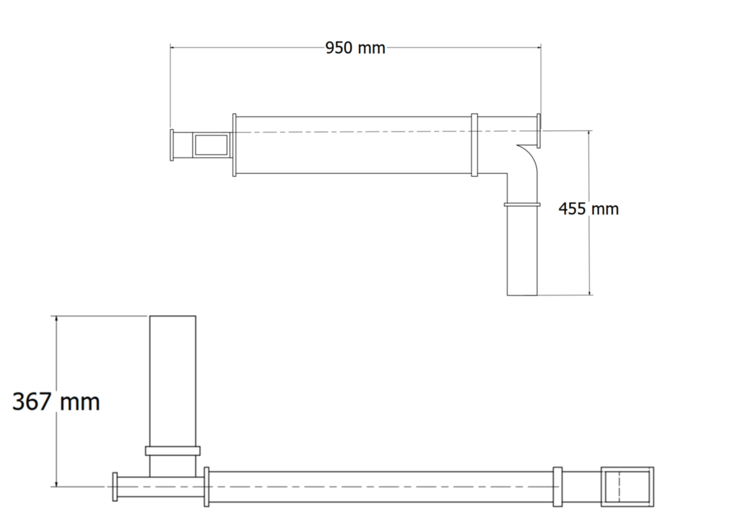

- Przesuwnik fazy………………………(nazwa/typ/producent), z ceną jednostkową netto ……………………
Lp. | Parametr | Wymagany | Oferowany
1 | Typ przesuwnika fazy | Zwarcie hybrydowe, bezkontaktowe
2 | Zakres przesunięcia fazy | ± 200°
3 | Precyzja przestrajania | 0,1°
4 | Ustawianie fazy | Zdalne poprzez silnik krokowy z ogranicznikami przestrajania
5 | Odczyt przestrajania fazy | Potencjometr liniowy
6 | WFS | 1,15: 1 maksimum
7 | Straty na przewodzenie | 0,2dB maksimum
8 | Zakres częstotliwości[MHz] | Od 2993 do 3003
9 | Moc szczytowa [MW] | 7
10 | Moc średnia [kW] | 36
11 | Typ flanszy | CPR-284F (10 otworów)
12 | Gaz izolacyjny | SF6
13 | Wymagany zakres ciśnienia gazu | Od 1,8 do 2,2 bar (bezwzględne)
14 | Wymiary | zgodnie ze szkicem ±2%
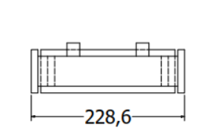
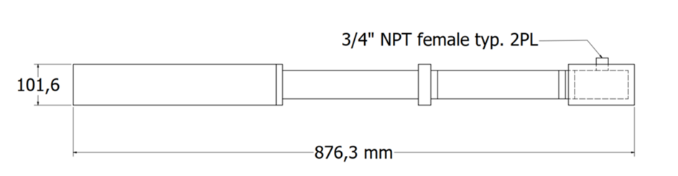
3. Dzielnik mocy ………………………(nazwa/typ/producent), z ceną jednostkową netto ……………………

Lp. | Parametr | Wymagany | Oferowany
1 | Typ dzielnika mocy | 3-hybrydowy, z bezkontaktowym zwarciem
2 | Tłumienie na wyjściu 2 | do 30 dB°
3 | Precyzja przestrajania | 0,05 dB
4 | Ustawianie tłumienia | Poprzez silnik krokowy z ogranicznikami przestrajania
5 | Odczyt przestrajania tłumienia | Potencjometr liniowy
6 | WFS | 1,25: 1 maksimum
7 | Straty na przewodzenie | 0,2dB maksimum
8 | Zakres częstotliwości [MHz] | Od 2993 do 3003
9 | Moc szczytowa [MW] | 7
10 | Moc średnia [kW] | 36
11 | Typ flanszy | CPR-284F (10 otworów)
12 | Gaz izolacyjny | SF6
13 | Wymagany zakres ciśnienia gazu | Od 1,8 do 2,2 bar (bezwzględne)
14 | Wymiary | Zgodnie ze szkicem

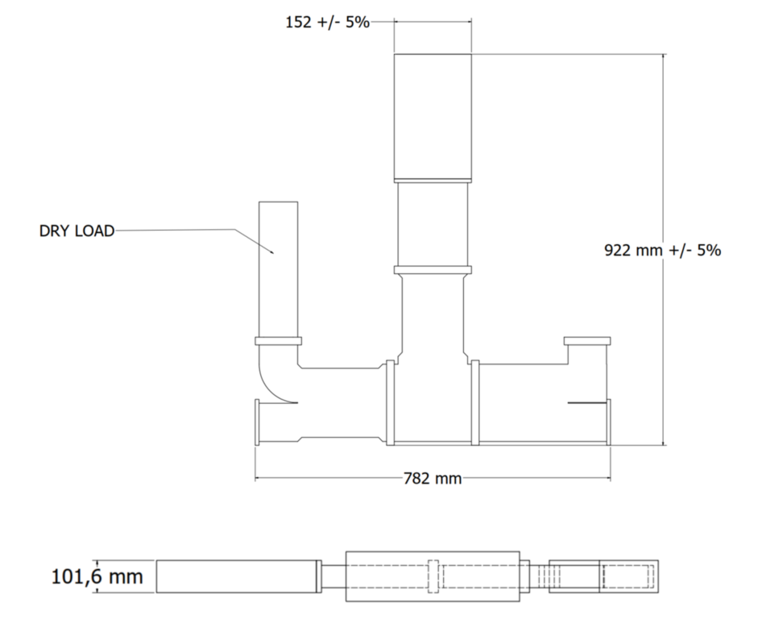

- Obciążenie wodne - 2 szt.
………………………….…(nazwa/typ/producent), z ceną jednostkową netto ……………………

Lp. | Parametr | Wymagany | Oferowany
1 | Zakres częstotliwości [MHz] | Od 2993 do 3003
2 | Moc szczytowa [MW] | 7
3 | Moc średnia [kW] | 36
4 | Typ flanszy | CPR-284F (10 otworów)
5 | Gaz izolacyjny | SF6 lub próżnia
6 | Wymagany zakres ciśnienia gazu | Od 1,8 do 2,2 bar (bezwzględne)
7 | WFS wejścia | 1.10:1 maksymalnie
8 | Wymiary | zgodnie ze szkicem

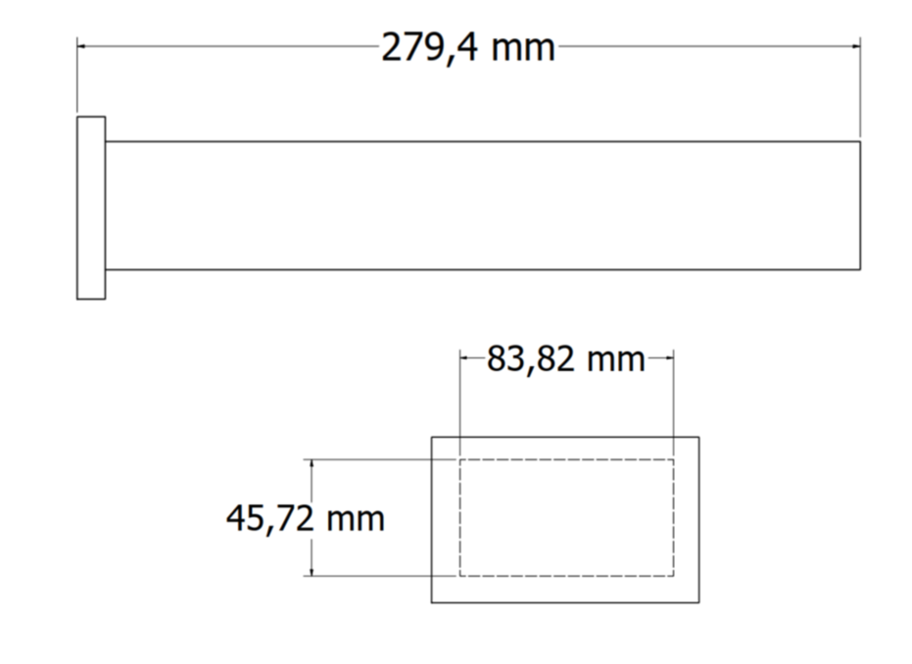

- Okna ceramiczne - 2 szt.
………………………….…(nazwa/typ/producent), z ceną jednostkową netto ……………………

Lp. | Parametr | Wymagany | Oferowany
1 | Typ okna | Dysk ceramiczny
2 | Zakres częstotliwości [MHz] | Od 2993 do 3003
3 | Moc wejściowa – szczytowa [MW] | 40MW
4 | Moc wejściowa – średnia [kW] | 15
5 | Typ flanszy | LIL
6 | Gaz izolacyjny | SF6 lub próżnia
7 | Zakres próżni | Minimum 10e⁻⁸ torr
8 | WFS wejścia | 1.10:1 maksymalnie
9 | Rodzaj ceramiki | Tritlenek diglinu
10 | Pokrycie przeciw mulipaktoringowi | Azotek tytanu
11 | Temperatura wypiekania | 400°C
12 | Wymiary | zgodnie ze szkicem

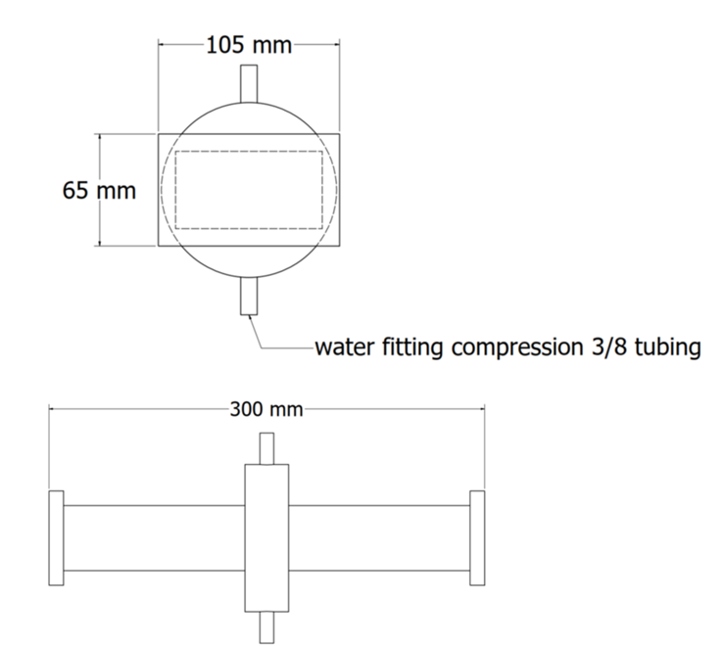

Załącznik nr 3 do SIWZ

Nr referencyjny AZP.270.5.2020
Zamawiający:
Narodowe Centrum Badań Jądrowych
ul. Andrzeja Sołtana 7
05-400 Otwock
Wykonawca:
………………………………………………………………………………..................................
(pełna nazwa/firma, adres, w zależności od podmiotu: NIP/PESEL, KRS/CEiDG)
reprezentowany przez:

……………………………………………………...
(imię, nazwisko, stanowisko/
podstawa do reprezentacji)

Oświadczenie wykonawcy
składane na podstawie art. 25a ust. 1 ustawy Pzp,
DOTYCZĄCE PRZESŁANEK WYKLUCZENIA Z POSTĘPOWANIA

Na potrzeby postępowania o udzielenie zamówienia publicznego pn. Dostawę systemu przesuwnika fazy oraz systemu dzielnika mocy do Narodowego Centrum Badań Jądrowych w Otwocku – Świerku, oświadczam, co następuje:

OŚWIADCZENIA DOTYCZĄCE WYKONAWCY:

- Oświadczam, że nie podlegam wykluczeniu z postępowania na podstawie art. 24 ust 1 pkt 12-23 ustawy Pzp.

…………….……. (miejscowość), dnia ………….……. r.
…………………………………………
(podpis)

Oświadczam, że zachodzą w stosunku do mnie podstawy wykluczenia z postępowania na podstawie art. …………....................... ustawy Pzp (podać mającą zastosowanie podstawę wykluczenia spośród wymienionych w art. 24 ust. 1 pkt 13-14, 16-20). Jednocześnie oświadczam, że w związku z ww. okolicznością, na podstawie art. 24 ust. 8 ustawy Pzp podjąłem następujące środki naprawcze: ………………………………………………………………………………………………………………...................................................
…………….……. (miejscowość), dnia …………………. r.
…………………………………………
(podpis)
OŚWIADCZENIE DOTYCZĄCE PODMIOTU, NA KTÓREGO ZASOBY POWOŁUJE SIĘ WYKONAWCA:
Oświadczam, że w stosunku do następującego/ych podmiotu/tów, na którego/ych zasoby powołuję się w niniejszym postępowaniu, tj.: …………………………………………………………… (podać pełną nazwę/firmę, adres, a także w zależności od podmiotu: NIP/PESEL, KRS/CEiDG) nie zachodzą podstawy wykluczenia z postępowania o udzielenie zamówienia.

…………….……. (miejscowość), dnia …………………. r.
…………………………………………
(podpis)
[UWAGA: zastosować tylko wtedy, gdy zamawiający przewidział możliwość, o której mowa w art. 25a ust. 5 pkt 2 ustawy Pzp]
OŚWIADCZENIE DOTYCZĄCE PODWYKONAWCY NIEBĘDĄCEGO PODMIOTEM, NA KTÓREGO ZASOBY POWOŁUJE SIĘ WYKONAWCA:
Oświadczam, że w stosunku do następującego/ych podmiotu/tów, będącego/ych podwykonawcą/ami: ……………………………………………………………………..….…… (podać pełną nazwę/firmę, adres, a także w zależności od podmiotu: NIP/PESEL, KRS/CEiDG), nie zachodzą podstawy wykluczenia z postępowania o udzielenie zamówienia.

…………….……. (miejscowość), dnia …………………. r.
…………………………………………
(podpis)
OŚWIADCZENIE DOTYCZĄCE PODANYCH INFORMACJI:
Oświadczam, że wszystkie informacje podane w powyższych oświadczeniach są aktualne
i zgodne z prawdą oraz zostały przedstawione z pełną świadomością konsekwencji wprowadzenia zamawiającego w błąd przy przedstawianiu informacji.

…………….……. (miejscowość), dnia …………………. r. .……………………………………….
(podpis)

Nr referencyjny AZP.270.5.2020 Załącznik nr 4 do SIWZ

Zamawiający:
Narodowe Centrum Badań Jądrowych
ul. Andrzeja Sołtana 7
05-400 Otwock
Wykonawca:

……………………………………………………………………………….............................................
(pełna nazwa/firma, adres, w zależności od podmiotu: NIP/PESEL, KRS/CEiDG)
reprezentowany przez:
………………………………………………………………………………..........................................
(imię, nazwisko, stanowisko/podstawa do reprezentacji)

OŚWIADCZENIE O PRZYNALEŻNOŚCI DO GRUPY KAPITAŁOWEJ
Na potrzeby postępowania o udzielenie zamówienia publicznego pn. Dostawę przesuwnika fazy oraz dzielnika mocy do Narodowego Centrum Badań Jądrowych w Otwocku – Świerku, oświadczam, co następuje:

Oświadczam, że nie należymy /należymy^{*)} do tej samej grupy kapitałowej, w rozumieniu ustawy z dnia 16 lutego 2007 r o ochronie konkurencji i konsumentów (Dz.U. z 2019 r, poz. 369 ze zmianami), razem z innym wykonawcą/wykonawcami, którzy złożyli oferty w niniejszym postępowaniu.

lub

Oświadczam, że nie należę do żadnej grupy kapitałowej w rozumieniu ustawy z dnia 16 lutego 2007r o ochronie konkurencji i konsumentów (Dz.U. z 2019 r, poz. 369 ze zmianami). ^{*)}
(*) – niepotrzebne skreślić

Ad. pkt.1 W przypadku przynależności do tej samej grupy kapitałowej Wykonawca może złożyć wraz z oświadczeniem dokumenty lub informacje potwierdzające, że powiązania z innym wykonawcą nie prowadzą do zakłócenia konkurencji w postępowaniu o udzielenie zamówienia.
Ad.pkt.2 W przypadku nie przynależności do żadnej grupy kapitałowej proszę skreślić pkt.1

…………….……...... (miejscowość), dnia ………….……. r.
.................................................
(podpis )
Załącznik nr 5 do SIWZ Enclosure No.: 5
to Specification of Essentials
terms of the public contract (SIWZ)

UMOWA Nr AZP.271……….2020.ZP | Contract number AZP.271…….2020.ZP
W dniu 2020 w Otwocku zawarto umowę pomiędzy:  Narodowym Centrum Badań Jądrowych NIP 532-010-01-25 z siedzibą w 05-400 Otwock, ul. Andrzeja Sołtana 7, Polska zwanym w treści umowy Zamawiającym w imieniu którego działa:  ………………………………………………………………………………………………………………………………………………………..  a oferentem wybranym w wyniku udzielenia zamówienia publicznego w trybie przetargu nieograniczonego ………………………………………... zwanym w treści umowy Wykonawcą, w imieniu którego działa  ………………………………  o następującej treści: | On 2020 in Otwock the contract was concluded between:  National Centre for Nuclear Research NIP Number 532-010-01-25 with the seat in 05-400 Otwock, A. Sołtana 7, Poland called in the contract terms The Orderer on behalf of which the following people are acting:  …………………………………………………………………………………………………………………………………………………………  and the bidder chosen as a result of award public contract in an open tender …………………………….. called in the contract terms The Contractor on behalf of which the following person is acting:  ……………………………..  of the following content:  § 1  Subject-matter of the contract and realization conditions  1. The subject-matter of the contract is the delivery the phase shifter system and the power divider system to the National Centre for Nuclear Research in Otwock – Świerk,  according to the offer ……………………………………  2. The detailed description of the device is set out in Enclosure No. 1 to this contract (technical parameters from the Contractor's offer).  § 2  Delivery terms  1.The Contractor is obliged to deliver the device defined in § 1 to the main place of business of the Orderer within ……………… from the date conclusion of the contract.  2. The persons responsible for the receipt of the device:…………………………………………………
  § 1
  Przedmiot umowy i warunki realizacji
  1. Przedmiotem umowy jest dostawa systemu przesuwnika fazy oraz systemu dzielnika mocy do Narodowego Centrum Badań Jądrowych w Otwocku – Świerku,
  zgodnie z ofertą nr: ……………………………….
  2. Szczegółowy opis urządzenia określa załącznik nr 1 do niniejszej umowy (parametry techniczne z oferty Wykonawcy).
  §2
  Warunki dostawy
  1. Wykonawca zobowiązuje się do dostarczenia urządzenia określonego w § 1 do siedziby Zamawiającego w terminie ……………………… od dnia zawarcia umowy.
  2. Osoby odpowiedzialne za odbiór urządzenia: ………………………………………………
§ 3  Cena i warunki płatności  1. Zamawiający zobowiązuje się zapłacić za dostarczone urządzenia cenę oferty sprzedaży tj. kwotę: ……………………… PLN/EUR/USD. (słownie:…………………………………………………) w terminie 30 dni od daty otrzymania prawidłowo wystawionej faktury za wykonane i potwierdzone protokołem odbioru zamówienie - przelewem na konto bankowe Wykonawcy wskazane na fakturze.  - Za dzień zapłaty uznany będzie dzień dokonania obciążenia rachunku bankowego Zamawiającego.  - Cena obejmuje wszelkie czynności, koszty i wydatki Wykonawcy niezbędne dla kompleksowego przygotowania i terminowego wykonania Umowy.  - Koszty transportu i ubezpieczenia urządzenia do chwili dokonania odbioru w siedzibie Zamawiającego ponosi Wykonawca. | § 3  Price and terms of payment  1. The Orderer is obliged to pay for the delivered devices the offered sale price: amount:…………………………… PLN/EUR/USD. (words:………………………………………………..…)  within 30 days since the date of the receipt of the correct invoice for the order realized and confirmed by the receipt protocol- transfer to a bank account of the Contractor indicated in the invoice.  - The day of charging of the bank account of the Orderer will be treated as the day of payment.  - The price includes all activities, costs and expenses of the Contractor necessary for full preparation and prompt execution of the Contract.  - The costs of transportation and insurance till the acceptance in Orderer’s place of business will be paid by the Contractor.
§ 4  Kary umowne  - W razie opóźnienia w realizacji przedmiotu umowy Wykonawca zobowiązany jest do zapłacenia kary umownej w wysokości 0,1% wartości umowy za każdy dzień opóźnienia od terminu określonego w § 2 ust. 1 niniejszej umowy. Całkowita wysokość kary nie będzie przekraczać 10% /dziesięć procent/ całkowitej wartości umowy.  - Zamawiający jest zobowiązany zapłacić karę umowną Wykonawcy w wysokości 0,1% wartości umowy za każdy dzień opóźnienia w odbiorze urządzeń liczonej od uzgodnionego terminu odbioru. Całkowita wysokość kary nie będzie przekraczać 10% /dziesięć procent/ całkowitej wartości umowy.  - Zamawiający jest zobowiązany zapłacić Wykonawcy kwotę w wysokości 0,1 % wartości umowy za każdy dzień opóźnienia w zapłacie liczonej od dnia następnego po dniu, w którym zapłata miała być dokonana. | § 4  Conventional penalty  - In case of a delay in execution of a subject-matter of the contract the Contractor is obliged to pay the conventional penalty in the amount of 0.1% of the contract value for every day of delay since the term defined in § 2 paragraph 1 of this contract. The total amount of the penalty shall not exceed 10 % /ten percent/ of the total contract amount.  - The Orderer is obliged to pay the conventional penalty to the Contractor in the amount of 0.1% of the contract value for every day of delay in reception of the devices counted from the date of agreed reception date. The total amount of the penalty shall not exceed 10 % /ten percent/ of the total contract amount.  - The Orderer is obliged to pay the amount of 0.1% of the contract value for every day of delay in payment counted from the next day after the day since when the payment was to be made.
§ 5  Warunki gwarancji  Wykonawca udziela Zamawiającemu gwarancji na prawidłowe działanie dostarczonych urządzeń wymienionych w § 1 na okres …….miesięcy od daty odbioru urządzenia. | § 5  Warranty terms  The Contractor provides the Orderer with the warranty for the correct operation of the delivered devices mentioned in § 1 for the period of …… months since the date of the device reception.
§ 6  Postanowienia końcowe  1. W sprawach nie uregulowanych niniejszą umową mają zastosowanie polskie przepisy ustawy Prawo zamówień publicznych oraz kodeksu cywilnego.  2. Wszelkie zmiany niniejszej umowy wymagają formy pisemnej w postaci aneksu pod rygorem nieważności.  3. Spory wynikłe na tle realizacji umowy będą rozstrzygane przez Sąd Gospodarczy właściwy dla siedziby Wykonawcy  4. Umowa została sporządzona w 2 jednobrzmiących egzemplarzach, po 1 egzemplarzu dla każdej ze stron w języku polskim i angielskim, w przypadku konfliktu obowiązuje wersja angielska. | § 6  Final provisions  1. Polish regulations of the Public Procurement Law and the Civil Code apply to cases not regulated by this contract.  2. Any alterations to this contract should be in writing in the form of the annex under pain of invalidity.  3. Disputes arising out of the execution of this contract will be resolved by the Economic Court competent for the seat of the Contractor.  4. The Contract was made in 2 identical copies, 1 copy for each party, in Polish and English, in case of conflict English version shall prevail.
WYKONAWCA ZAMAWIAJĄCY  (THE CONTRACTOR) (THE ORDERER) | THE CONTRACTOR THE ORDERER

Załącznik nr 1 do umowy

Wykaz przedmiotu umowy

Lp. | Parametr | Oferowany
Cyrkulator ………………………………………… (nazwa/typ/producent)
1 | Ilość portów
2 | Zakres częstotliwości [MHz]
3 | Moc szczytowa [MW]
4 | Moc średnia [kW]
5 | Typ flanszy
6 | Gaz izolacyjny
7 | Wymagany zakres ciśnienia gazu
8 | Izolacja między portami
9 | Straty na transmisję
10 | WFS wejścia
11 | Wymiary
Przesuwnik fazy ………………………………………… (nazwa/typ/producent)
1 | Typ przesuwnika fazy
2 | Zakres przesunięcia fazy
3 | Precyzja przestrajania
4 | Ustawianie fazy
5 | Odczyt przestrajania fazy
6 | WFS
7 | Straty na przewodzenie
8 | Zakres częstotliwości[MHz]
9 | Moc szczytowa [MW]
10 | Moc średnia [kW]
11 | Typ flanszy
12 | Gaz izolacyjny
13 | Wymagany zakres ciśnienia gazu
14 | Wymiary
Dzielnik mocy ………………………………………… (nazwa/typ/producent)
1 | Typ dzielnika mocy
2 | Tłumienie na wyjściu 2
3 | Precyzja przestrajania
4 | Ustawianie tłumienia
5 | Odczyt przestrajania tłumienia
6 | WFS
7 | Straty na przewodzenie
8 | Zakres częstotliwości [MHz]
9 | Moc szczytowa [MW]
10 | Moc średnia [kW]
11 | Typ flanszy
12 | Gaz izolacyjny
13 | Wymagany zakres ciśnienia gazu
14 | Wymiary
Obciążenie wodne: 2 szt. ………………………………………… (nazwa/typ/producent)
1 | Zakres częstotliwości [MHz]
2 | Moc szczytowa [MW]
3 | Moc średnia [kW]
4 | Typ flanszy
5 | Gaz izolacyjny
6 | Wymagany zakres ciśnienia gazu
7 | WFS wejścia
8 | Wymiary
Okna ceramiczne 2 szt. ………………………………………… (nazwa/typ/producent)
1 | Typ okna
2 | Zakres częstotliwości [MHz]
3 | Moc wejściowa – szczytowa [MW]
4 | Moc wejściowa – średnia [kW]
5 | Typ flanszy
6 | Gaz izolacyjny
7 | Zakres próżni
8 | WFS wejścia
9 | Rodzaj ceramiki
10 | Pokrycie przeciw mulipaktoringowi
11 | Temperatura wypiekania
12 | Wymiary

Attachment No.: 1
to the contract

LIST OF ORDER SUBJECT

Lp. | Parameter | Required
Circulator ………………………………………… (name / type / manufacturer)
1 | Number of ports
2 | Frequency range [MHz]
3 | Peak power [MW]
4 | Average power[kW]
5 | Type of flange
6 | Isolation gas
7 | Required gas pressure range
8 | Insulation between the ports
9 | Insertion loss
10 | Input SWR
11 | Dimensions
Phase shifter ………………………………………… (name / type / manufacturer)
1 | Type of Phase Shifter
2 | Phase Shift Range
3 | Phase Setting Resolution
4 | Phase Setting
5 | Phase Indication
6 | VSWR
7 | Insertion Loss
8 | Frequency Range [MHz]
9 | Peak Power [MW]
10 | Average Power [kW]
11 | Waveguide Size
12 | Isolation gas
13 | Required gas pressure range
14 | Dimensions
Power divider ………………………………………… (name / type / manufacturer)
1 | Type of Variable Attenuator
2 | Attenuation at port 2
3 | Attenuation Resolution
4 | Attenuation Setting
5 | Attenuation Indication
6 | VSWR
7 | Insertion Loss
8 | Frequency Range [MHz]
9 | Peak Power [MW]
10 | Average Power [kW]
11 | Waveguide Flanges
12 | Isolation Gas
13 | Waveguide Atmosphere
14 | Dimensions
Water load: 2 pcs. ………………………………………… (name / type / manufacturer)
1 | Frequency Range [MHz]
2 | Peak Power [MW]
3 | Average Power [kW]
4 | Waveguide Flanges
5 | Isolation Gas
6 | Waveguide Atmosphere
7 | VSWR
8 | Dimensions
Ceramic windows 2 pcs. ………………………………………… (name / type / manufacturer)
1 | Window type
2 | Frequency range [MHz]
3 | Input Power: peak [MW]
4 | Input Power: average [MW]
5 | Waveguide Flange
6 | Insulation Gas
7 | Vacuum range
8 | VSWR
9 | Window Material
10 | Anti-Multipactor Coating
11 | Bake Out Temperature
12 | Dimensions

